Zadanie 1
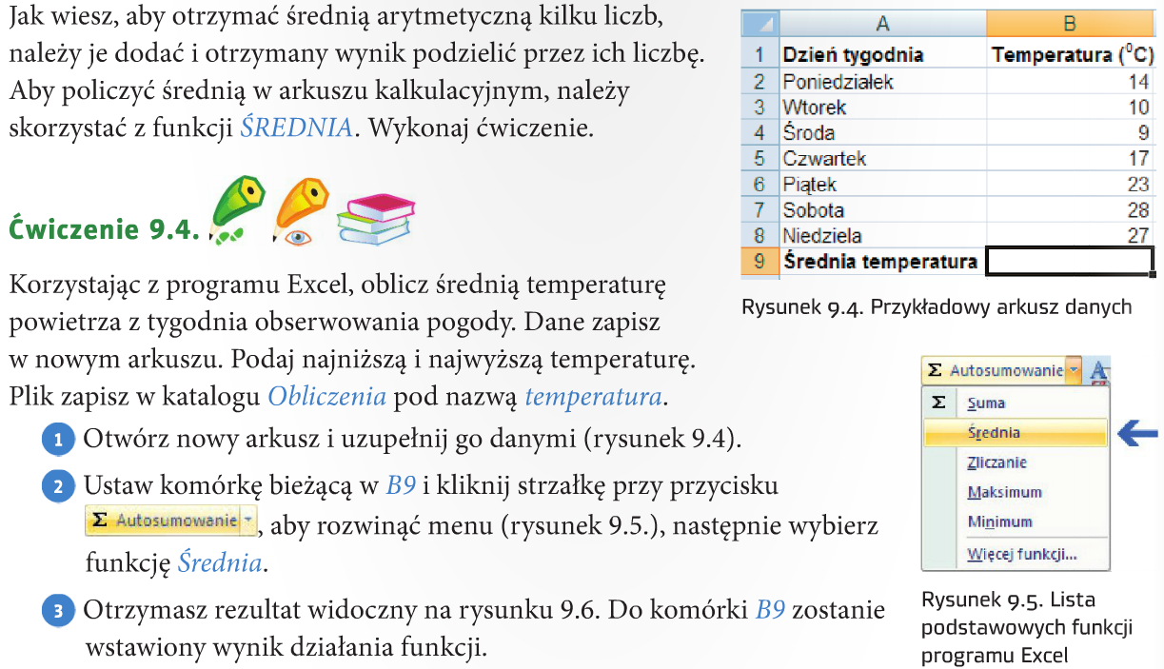
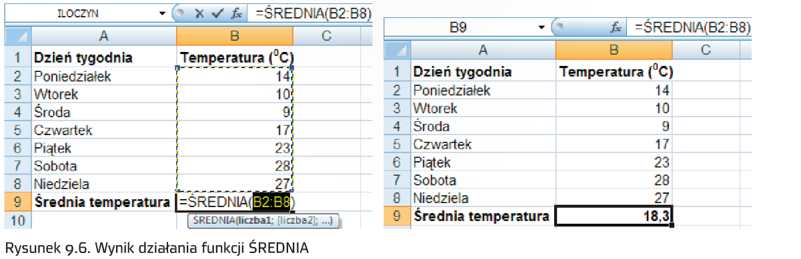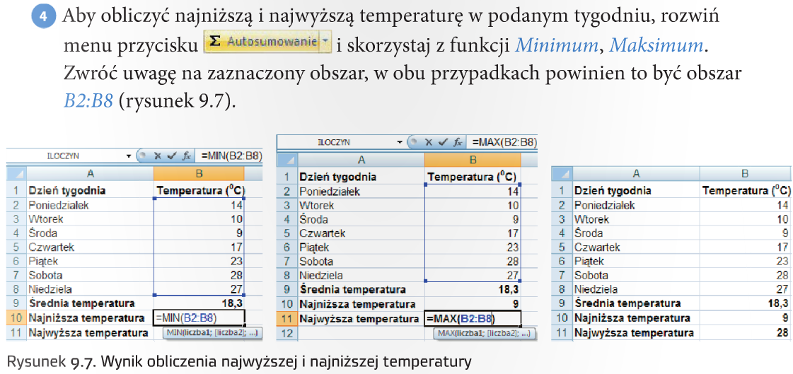
Przykładowe rozwiązanie:
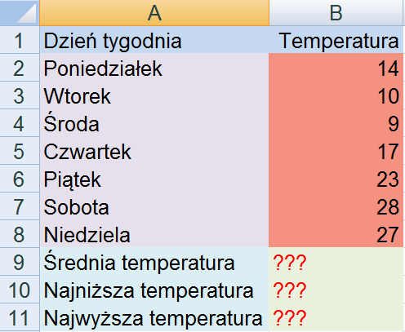

Zadanie 2.
Przepisz dane do Excela. W miejsce znaków zapytania wprowadź odpowiednie funkcje.
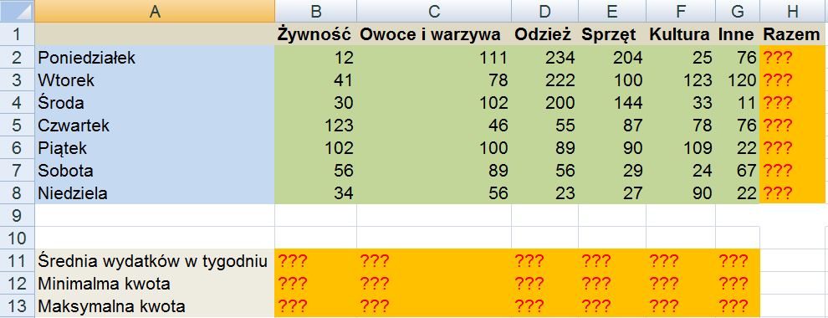
Zadanie 3.
Skopiuj tabelę do Excela. Pokoloruj tabelę. W miejsce znaków zapytania wprowadź odpowiednie funkcje.
Liczba uczniów w poszczególnych latach
 | 1993 | 1994 | 1995 | 1996 | 1997 | Maksimum
klasy I | 86 | 90 | 80 | 110 | 96 | ???
klasy II | 99 | 101 | 113 | 98 | 100 | ???
klasy III | 99 | 89 | 98 | 101 | 112 | ???
klasy IV | 130 | 77 | 89 | 89 | 96 | ???
Minimum | ??? | ??? | ??? | ??? | ???

